### SCHEDA

### “Gli interessi”

##### ATTIVITÀ

Per quanto riguarda gli interessi, l’attività principale prevista è relativa al MyTest, uno strumento di orientamento in auto-compilazione.

Prima di iniziare la compilazione si può proporre una sequenza di Licorice Pizza (la sequenza è in lingua inglese, si possono attivare i sottotitoli): [https://www.youtube.](https://www.youtube.com/watch?v=WJdm7UBv0no) [com/watch?v=WJdm7UBv0no](https://www.youtube.com/watch?v=WJdm7UBv0no).

Licorice Pizza è un film del 2021 scritto e diretto da Paul Thomas Anderson (uscito in Italia a marzo 2022).

Il film racconta la storia tra la venticinquenne Alana Kane (assistente fotografa per l’annuario della scuola) e il liceale intraprendente Gary Valentine, che si incontrano, separano e inseguono nella San Fernando Valley del 1973, in California.

Il film segue i loro primi passi.

Questa è la scena del loro primo “appuntamento”. Dopo aver visto la sequenza, si può attivare una riflessione sui temi affrontati dai due giovani e sui loro atteggiamenti verso il futuro.

L’utilizzo della scena è opzionale ma può essere utile per introdurre il tema degli interessi e dei valori professionali.

L’esplorazione degli interessi avverrà attraverso il questionario online, che studentesse e studenti possono compilare in autonomia (magari in aula informatica), ricevendo un feedback individuale di facile lettura che è “di loro proprietà”: solo se vorranno, potranno condividere con gli insegnanti gli esiti emersi, al fine di discutere dubbi e opportunità I risultati possono essere rivisti anche in momenti successivi alla compilazione (se non vogliono condividere gli esiti in classe durante l’attività, possono scegliere di condividere i risultati con il loro tutor dell’orientamento).

Anche se lo strumento prevede un utilizzo autonomo è fondamentale introdurre la compilazione dando rilievo al significato che ha questa esperienza di riflessione su di sé.

##### Come presentare il test?

Gli studenti devono affrontate il questionario avendo come obiettivo quello di trarne informazioni su di loro, mentre viaggiano verso la scelta futura. Occorre utilizzare il questionario come occasione per riflettere sui temi presentati dalle domande e sul rapporto con lo studio e con ciò che a loro piace, li motiva e li fa sentire capaci.

I risultati sono uno stimolo per riflettere su quali sono gli interessi principali con riferimento alle attività lavorative e alle abilità professionali auto-valutate. I punteggi indicati sono relativi alle sei aree di interessi del modello di Holland: ***Realistici, Investigativi, Artistici, Sociali, Intraprendenti e Convenzionali***.

**AL TERMINE DELLA COMPILAZIONE**, studenti e studentesse possono leggere con calma i risultati emersi e poi si può discutere collettivamente circa i risultati. Domande stimolo:

* *Avete avuto modo di riflettere su di voi durante la compilazione?*
* *Vi riconoscete in ciò che è emerso?*

La discussione, inoltre, può vertere su questi aspetti:

* Potrebbero esserci profili in cui non è semplice differenziare gli interessi principali perché hanno tutti percentuali elevate: questo aspetto può essere deludente ma va valorizzato come segnale di una molteplicità di istanze soggettive e come uno stimolo a utilizzare le settimane e i mesi successivi per provare a individuare più precisamente ciò che piace.
* Per contro, in alcuni casi le percentuali possono essere basse, a indicare una motivazione ancora indefinita: se dovesse emergere questo aspetto, si può anzitutto suggerire di discuterne in colloqui ristretti.
* Si può decidere di gestire la discussione collettiva anche in modo più strutturato, proiettando ad esempio l’esagono di Holland e chiedendo quali sono i vertici che emergono maggiormente. Da qui si può chiedere di immaginare quali ambiti di studio e di lavoro sono collegati a quei vertici.

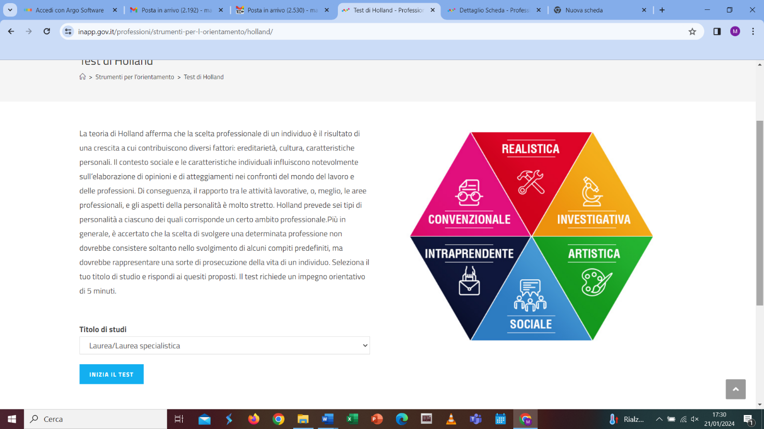

##### GLI INTERESSI NEL MODELLO DI HOLLAND

* Gli interessi sono preferenze per determinati ambiti di studio e lavoro
* Il supporto all’esplorazione degli interessi, nell’orientamento, è mirato a sostenere la persona nella ricerca del fit tra abilità-interessi personali e ambiti di formazione e/o occupazione
* La congruenza è considerata fonte di riuscita e soddisfazione (attraverso processi motivazionali)
* Holland propone una tipologia di personalità nota come Esagono RIASEC, dalle iniziali dei 6 nuclei di interessi principali.

##### APPROCCI CLASSICI CENTRATI SUL CONTENUTO

* Gli strumenti basati sul modello di Holland in genere suggeriscono di individuare non tanto il singolo ambito di interesse ma l’insieme degli interessi più rilevanti per una persona
* I vertici adiacenti sono più «simili», ad esempio è più probabile che una persona che ha interessi sociali, abbia anche interessi artistici o imprenditoriali e meno probabile (ma non impossibile) che ne abbia di realistici
* I profili sono quindi sempre composti da più vertici
* All’intreccio tra i vertici corrispondono percorsi formativi e professionali

L’applicazione per effettuare i test ha 3 applicativi:

il test di Holland

il test di autovalutazione delle competenze

il test dei 5 grandi fattori della personalità

<https://www.inapp.gov.it/professioni/strumenti-per-l-orientamento/holland/>

<https://www.inapp.gov.it/professioni/strumenti-per-l-orientamento/autovalutazione-delle-competenze/>

<https://www.inapp.gov.it/professioni/strumenti-per-l-orientamento/big-five/>